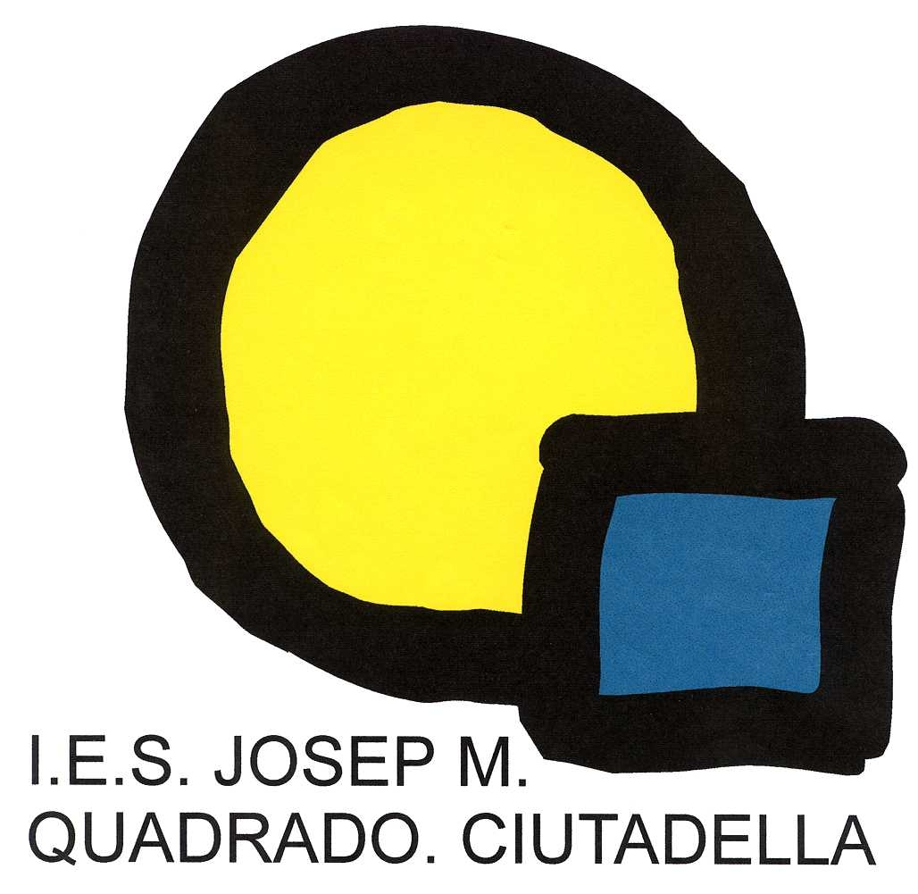
CONVOCATÒRIA EXTRAORDINÀRIA DE SETEMBRE |  | CURS  2011-2012
ALUMNE/A: |  | NIVELL I GRUP:  2n ESO
MATÈRIA: MATEMÀTIQUES |  | NIVELL I GRUP:  2n ESO
PROFESSOR/A: NOEMÍ MARQUÈS MARQUÈS
QUALIFICACIÓ DE LA PROVA EXTRAORDINÀRIA:

- Prova extraordinària: 60%
- Valoració de l’evolució actitudinal de l’alumne/a durant el curs: 30% de ()
- Valoració de les activitats de recuperació de l’estiu: 10%

PROVA EXTRAORDINÀRIA: Examen de setembre

Continguts:
- Tota la matèria(continguts mínims): unitats 1, 2, 3, 4, 5, 6, 8, 9, 10, 11, 12.
Tipus de prova:
- Exercicis iguals o similars que els proposats al dossier d’activitats de recuperació.

ACTIVITATS DE RECUPERACIÓ ( s’han de presentar en el moment de la prova)

Tema 1: Divisibilitat i nombres enters : Ex 4 p. 21; ex3 pàg 24; ex 3 p.25; ex 10 pàg 27; ex 23, 25 pàg 29.

Tema 2 : Sistemes decimal i sexagesimal: Ex 10 i 11 pàg. 45; ex 4 ,11,14 pàg 48; ex 1 Pàg. 51; ex 1,3 pàg.53; ex 26,27 pàg 55.
Tema 3: Fraccions: Ex 2 pàg 61; ex 4, 5, 8, 10 pàg 63; ex 1,3,4,6,10, 11 pàg 65; ex 2, 3, 4, 7, 8, 9 pàg 69; ex 20 pàg 77.
Tema 4: Proporcionalitat i %: Ex 1,2,3 p.85;ex 10 p.87;ex 1,2,3,4,7 p.89; ex 1,2,3,4 p.97.
Tema 5: Àlgebra: Ex 9,10 p.111;ex 15,17,18,19 p.112;ex 15,16,18, 19, 20,24 p.120-121.
Tema 6: Equacions i problemes: Equacions de la 31 a la 54 pàg. 131; ex 1,2 ,3,4 pàg 132; ex 4 pàg. 134; ex del 12 al 17 pàg 142.
Tema 8: Semblança i teorema de Pitàgores: Ex 4,5 Pàg 179; ex 33 pàg 182.
Tema 9: Geometria plana i volum de figures: Ex 3 pàg. 189; ex 14a, 15b, 16b, 17a, 17b, 17d pàg.201. Calcular també el volum de les figures d’aquests exercicis.

Tema 11: Funcions: Ex 2,3, 7 pàg.233; ex 8 pàg 234; ex 15, 16 pàg 235 .
Tema 12: Estadística: Ex 5, 6 pàg. 241; ex 3, 4 pàg. 243; ex 1, 2 pàg. 244-245; ex 3 pàg. 246; ex 1 pàg. 247; ex. 1, 2 pàg. 250.

